**NỘI DUNG DẠY HỌC TRỰC TUYẾN TUẦN 1 VL9**

**NH 2021 -2022**

**Tuần 1:**

***Tiết 1***: Sinh hoạt và làm quen với HS và hướng dẫn học sinh một số nội dung khi học trực tuyến

* Hình thức điểm danh.
* Tìm hiểu nội quy học trực tuyến.
* Giới thiệu chương trình HK1.
* Các hình thức kiểmtra, đánhgiá.
* Hướng dẫn HS cách thực hiện bài kiểm tra trên gogle form
* Cách đổi tên và hình đại diện trên điện thoại

<https://youtu.be/ZKt7tzfBBEc>

* https://pixwares.com/cach-ket-noi-man-hinh-dien-thoai-voi-tivi-hoc-online.
* Một số nội dung HS cần chuẩn bị cho tiết học sau:

+HS xem lại KT về HĐT và CĐDĐ đã học lớp 7

+Hs đọc trước nội dung Chủ đề 1

+Nghiên cứu phần TN SGK

+Tài liệu và dụng cụ HT cần có: Tập ghi bài và Sách TLVL 9.

Giới thiệu link SGK điện tử

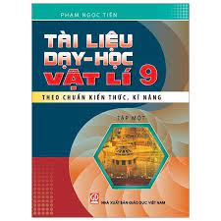

***Tiết 2***

**Phần I ĐIỆN HỌC**

Chủđề 1 MỐI LIÊN HỆ GIỮACƯỜNG ĐỘ DÒNG ĐIỆN

VÀ HIỆU ĐIỆN THẾỞ HAI ĐẦU DÂY DẪN

I/Ôn lại kiến thức về HĐT và CĐDĐ lớp 7.

Kí Hiệu, đơn vị đo, dụng cụ đo, cách đo HĐT và CĐDĐ

II/ Thí nghiệm về mối liên hệ giữa cường độ dòng điện và hiệu điện thế ở hai đầu dây dẫn:

HS nghiên cứu Sách giáo khoa.

**Kếtluận:**

Cường độ dòng điện chạy qua một dây dẫn tỉ lệ thuận với hiệu điện thế đặt vào hai đầu dây dẫn đó.

$$\frac{U_{1}}{U_{2}}= \frac{I_{1}}{I_{2}}$$

II/ Đồ thị biểu diễn sự thay đổi cường độ dòng điện theo hiệu điện thế:

Đồ thị biểu diễn sự thay đổi cường độ dòng điện theo hiệu điện thế giữa hai đầu dây dẫn là một đường thẳng đi qua gốc tọa độ (U = 0, I = 0)

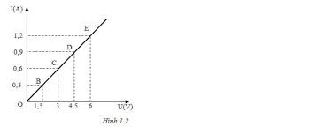

III/ Vậndụng:

HĐ3:

Ta có I = aU $⇒$ a = $\frac{I}{U}$ = $\frac{0,1}{1,5}$ = $\frac{1}{15}$

Khi U = 1,8V thì I = a.U = $\frac{1}{15}.1,8$ = 0,12(A)

Khi I = 0,32A thì U = $\frac{I}{a}$ = 0,32: = 4,8(V)

HĐ4:

I2 = 0,3A; U3 = 2,5V; U5 = 5V; I6 = 1,8A

HĐ5:

Giảm.Giảm đi 2 lần.

*Dặn dò:

HS về xem lại bài giảng trên link: https://youtu.be/TlRpUvL3Rbs

Đọc và làm các bài tập trong sách Tài Liệu Vật Lý 9